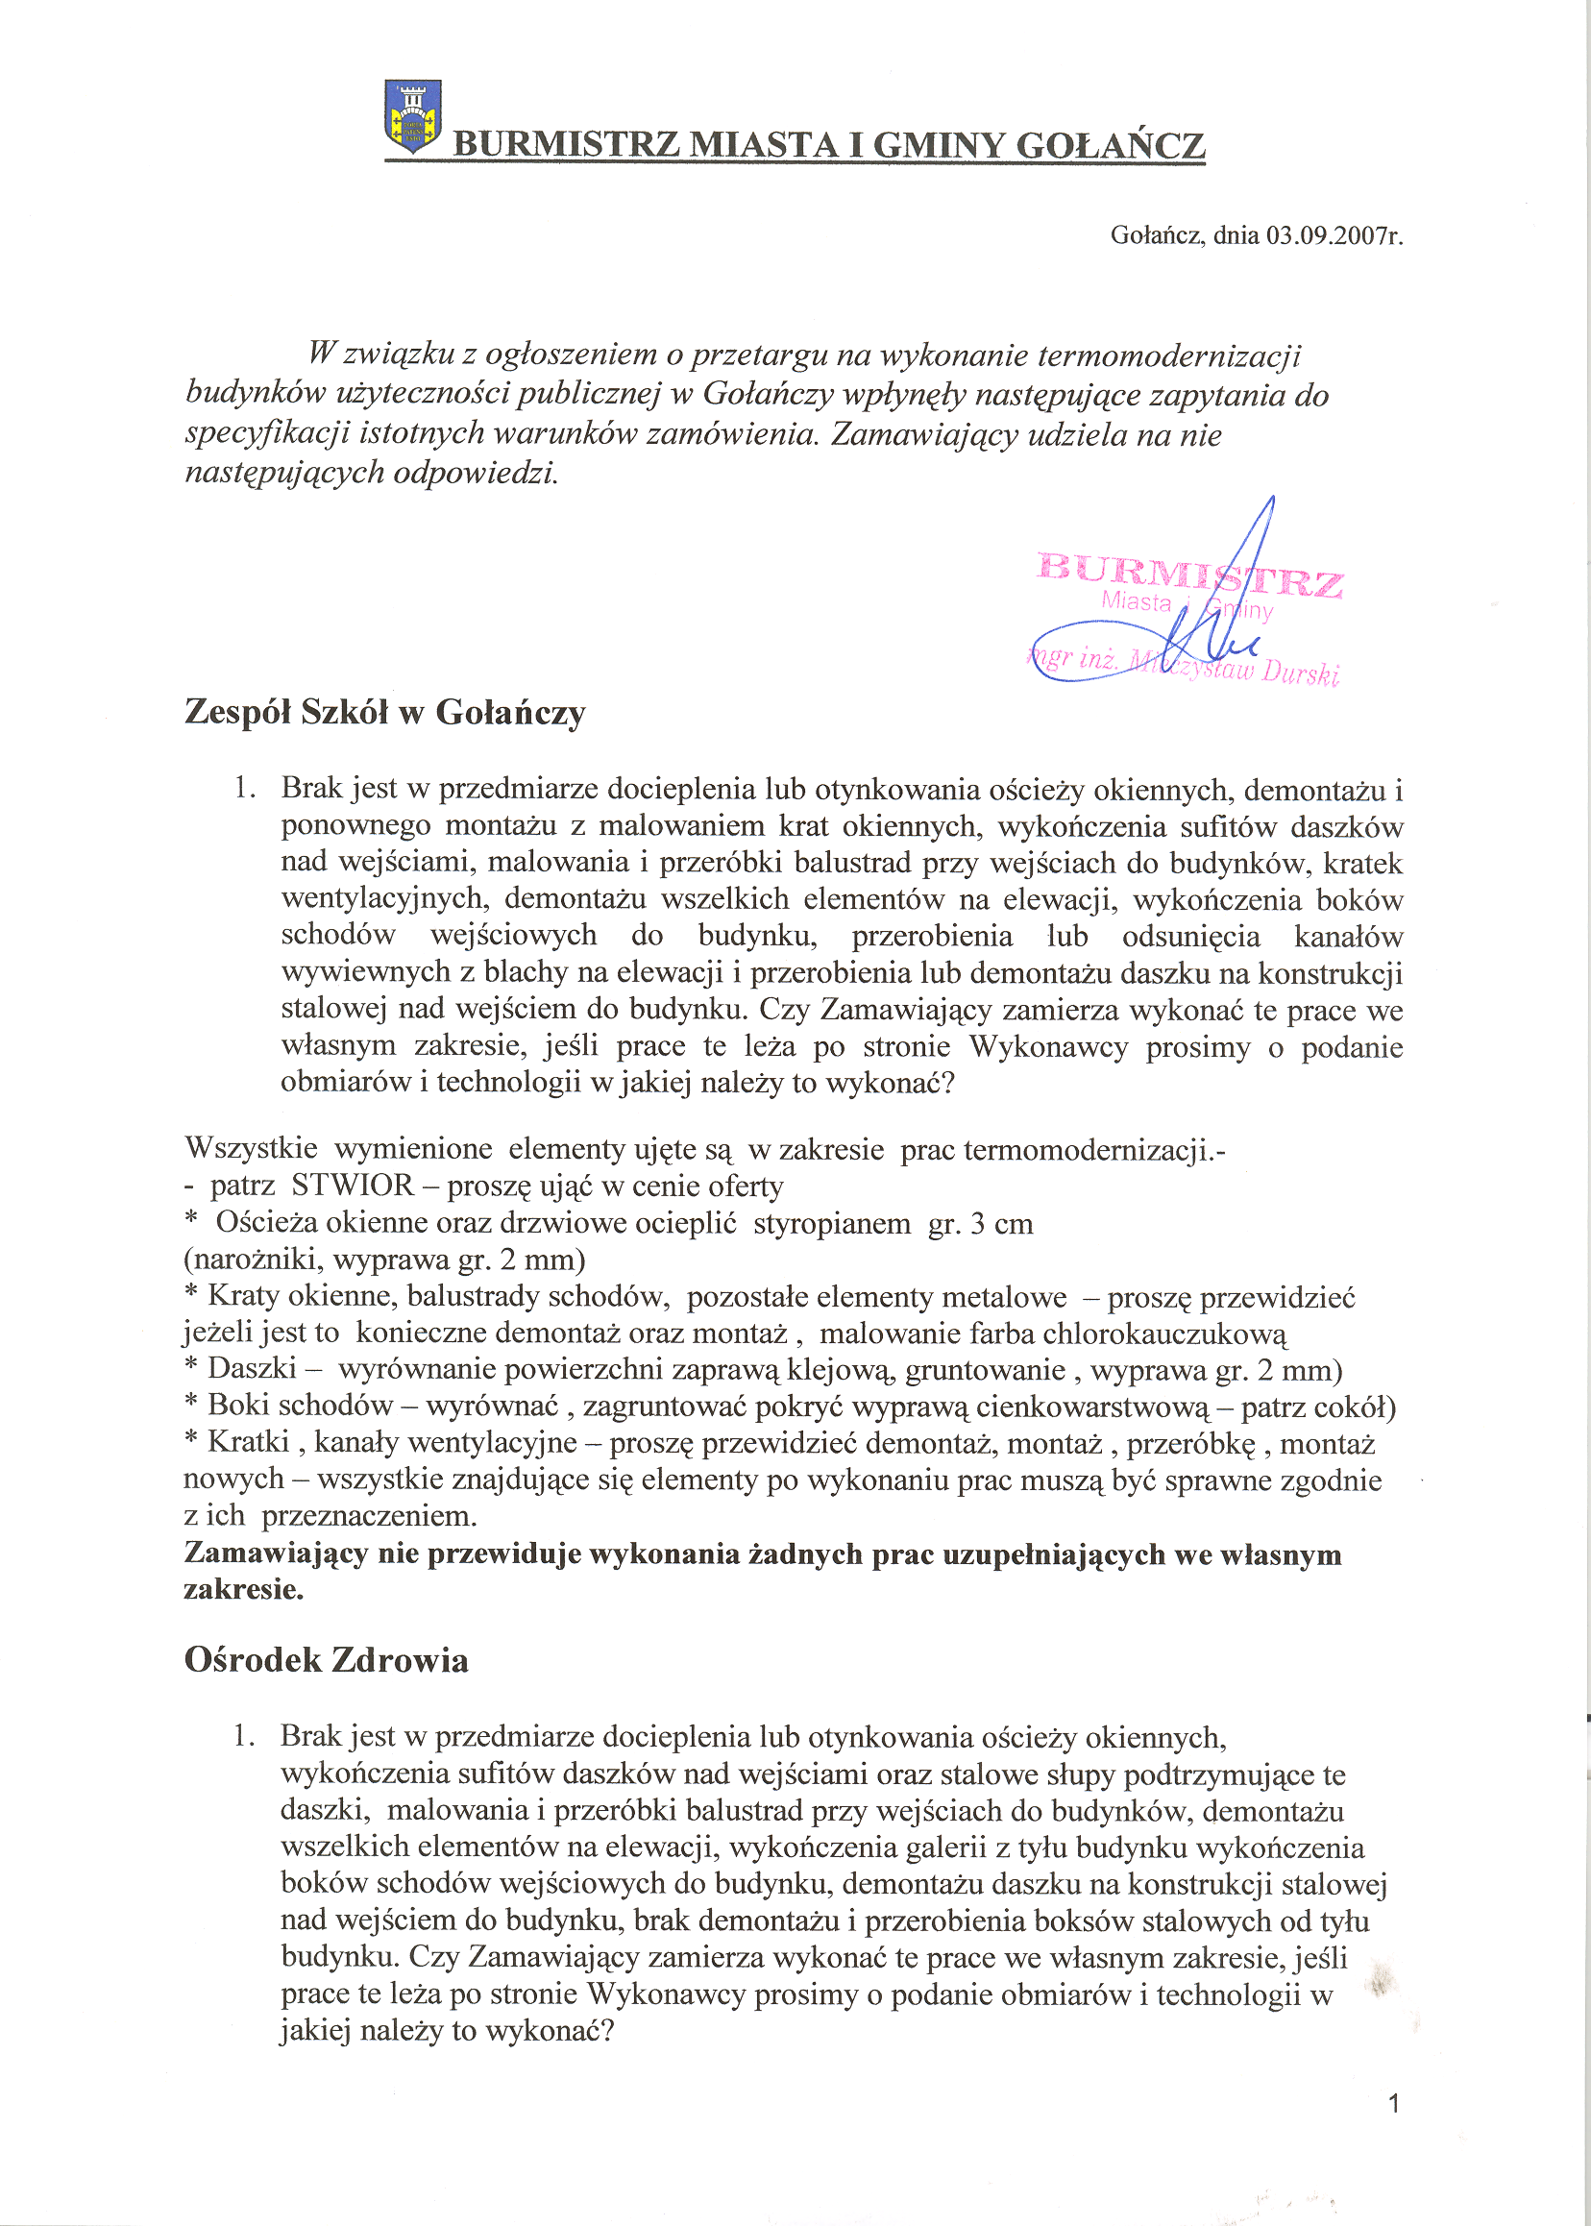
Gołańcz, dnia 03.09.2007r.

W związku z ogłoszeniem o przetargu na wykonanie termomodernizacji budynków użyteczności publicznej w Gołańczy wpłynęły następujące zapytania do specyfikacji istotnych warunków zamówienia. Zamawiający udziela na nie następujących odpowiedzi.

Zespół Szkół w Gołańczy

- Brak jest w przedmiarze docieplenia lub otynkowania ościeży okiennych, demontażu i ponownego montażu z malowaniem krat okiennych, wykończenia sufitów daszków nad wejściami, malowania i przeróbki balustrad przy wejściach do budynków, kratek wentylacyjnych, demontażu wszelkich elementów na elewacji, wykończenia boków schodów wejściowych do budynku, przerobienia lub odsunięcia kanałów wywiewnych z blachy na elewacji i przerobienia lub demontażu daszku na konstrukcji stalowej nad wejściem do budynku. Czy Zamawiający zamierza wykonać te prace we własnym zakresie, jeśli prace te leża po stronie Wykonawcy prosimy o podanie obmiarów i technologii w jakiej należy to wykonać ?

Wszystkie wymienione elementy ujęte są w zakresie prac termomodernizacji.-
- patrz STWIOR – proszę ująć w cenie oferty
* Ościeża okienne oraz drzwiowe ocieplić styropianem gr. 3 cm (narożniki, wyprawa gr. 2 mm)
* Kraty okienne, balustrady schodów, pozostałe elementy metalowe – proszę przewidzieć jeżeli jest to konieczne demontaż oraz montaż , malowanie farba chlorokauczukową
* Daszki – wyrównanie powierzchni zaprawą klejową, gruntowanie , wyprawa gr. 2 mm)
* Boki schodów – wyrównać , zagruntować pokryć wyprawą cienkowarstwową – patrz cokół)
* Kratki , kanały wentylacyjne – proszę przewidzieć demontaż, montaż , przeróbkę , montaż nowych – wszystkie znajdujące się elementy po wykonaniu prac muszą być sprawne zgodnie z ich przeznaczeniem.
Zamawiający nie przewiduje wykonania żadnych prac uzupełniających we własnym zakresie.

Ośrodek Zdrowia

- Brak jest w przedmiarze docieplenia lub otynkowania ościeży okiennych, wykończenia sufitów daszków nad wejściami oraz stalowe słupy podtrzymujące te daszki, malowania i przeróbki balustrad przy wejściach do budynków, demontażu wszelkich elementów na elewacji, wykończenia galerii z tyłu budynku wykończenia boków schodów wejściowych do budynku, demontażu daszku na konstrukcji stalowej nad wejściem do budynku, brak demontażu i przerobienia boksów stalowych od tyłu budynku. Czy Zamawiający zamierza wykonać te prace we własnym zakresie, jeśli prace te leża po stronie Wykonawcy prosimy o podanie obmiarów i technologii w jakiej należy to wykonać ?

Wszystkie wymienione elementy ujęte są w zakresie prac termomodernizacji.-
- patrz STWIOR – proszę ująć w cenie oferty
* Ościeża okienne oraz drzwiowe ocieplić styropianem gr. 3 cm ( narożniki, wyprawa gr. 2 mm)
* Kraty okienne, balustrady schodów, pozostałe elementy metalowe – przewidzieć jeżeli jest to konieczne demontaż demontaż oraz montaż , malowanie farba chlorokauczukową
Zamawiający nie przewiduje wykonania żadnych prac uzupełniających we własnym zakresie.

Sala Gimnastyczna

- Brak jest w przedmiarze docieplenia lub otynkowania ościeży okiennych, demontażu i ponownego montażu z malowaniem krat okiennych, brak demontażu i ponownego montażu krat wewnętrznych na oknach sali gimnastycznej, demontażu lub przeróbki drabiny na dach, brak wykończenia murów ogniowych i kominów na dachu budynku, brak krawędziaków na dachu docieplonym styropapą dla potrzeb zamontowania rynny. Czy Zamawiający zamierza wykonać te prace we własnym zakresie, jeśli prace te leżą po stronie Wykonawcy prosimy o podanie obmiarów i technologii w jakiej należy to wykonać ?

Wszystkie wymienione elementy ujęte są w zakresie prac termomodernizacji.-
- patrz STWIOR – proszę ująć w cenie oferty
* Ościeża okienne oraz drzwiowe ocieplić styropianem gr. 3 cm ( narożniki, wyprawa gr. 2 mm)
* Kraty okienne, przeróbki drabiny na dach, pozostałe elementy metalowe – proszę przewidzieć jeżeli jest to konieczne demontaż oraz montaż ,przeróbki - malowanie farba chlorokauczukową
* mury ogniowe – proszę przewidzieć naprawę jeżeli jest ona konieczna
* ocieplenie styropapą - proszę przewidzieć montaż listwy startowej z blachy o profilu ceowym o wysokości ocieplanego materiału
Zamawiający nie przewiduje wykonania żadnych prac uzupełniających we własnym zakresie.

Szkoła Morakowo

- Brak jest w przedmiarze docieplenia lub otynkowania ościeży okiennych, demontażu i ponownego montażu z malowaniem krat okiennych, malowania i przeróbki balustrad przy wejściach do budynków, wykończenia boków schodów wejściowych do budynku. Czy Zamawiający zamierza wykonać te prace we własnym zakresie, jeśli prace te leża po stronie Wykonawcy prosimy o podanie obmiarów i technologii w jakiej należy to wykonać ?

Wszystkie wymienione elementy ujęte są w zakresie prac termomodernizacji.-
- patrz STWIOR – proszę ująć w cenie oferty
* Ościeża okienne oraz drzwiowe ocieplić styropianem gr. 3 cm ( narożniki, wyprawa gr. 2 mm)
* Kraty okienne, balustrady schodów, pozostałe elementy metalowe – proszę przewidzieć jeżeli jest to konieczne demontaż oraz montaż , malowanie farba chlorokauczukową
* Daszki – wyrównanie powierzchni zaprawą klejową, gruntowanie , wyprawa gr. 2 mm)
* Boki schodów – wyrównać , zagruntować pokryć wyprawą cienkowarstwową – patrz cokół)
* Kratki , kanały wentylacyjne – proszę przewidzieć demontaż, montaż , przeróbkę , montaż
nowych – wszystkie znajdujące się elementy po wykonaniu prac muszą być sprawne zgodnie z ich przeznaczeniem.
Zamawiający nie przewiduje wykonania żadnych prac uzupełniających we własnym zakresie.

- W przedmiarze ujęto nowe pokrycie dachowe z płyty DS.-190 z rdzeniem styropianowym. Proszę o uszczegółowienie opisu płyty lub podanie producenta tej płyty

Grubość g 1 [mm] -190 mm
Grubość rdzenia g [mm] - 150 mm
- pozostałe patrz STWIOR
Producenci – RUUKI Oborniki , Królczyk oraz inni

- Na dachu budynku znajduje się nieizolowane przyłącze elektryczne, które może uniemożliwić wykonanie prac dekarskich. Czy Zamawiający przewiduje wymianę przyłącza ze względu na bezpieczeństwo osób wykonujących zadanie?

Wykonawca powinien przewidzieć bezpieczne wykonywanie prac dekarskich pod względem BHP
Zamawiający nie przewiduje wykonania żadnych prac uzupełniających we własnym zakresie.

Panigródz

- Brak jest w przedmiarze docieplenia lub otynkowania ościeży okiennych, malowania i przeróbki balustrad przy wejściach do budynków, murków wokół studzienek przy oknach piwnicznych.W przypadku tego budynku przy dociepleniu styropianem gr. 13 cm konieczne będzie połaci dachowej po za styropian na szczytach budynku i na wystającej części budynku ponad wejściem głównym. Istnieje szansa iż niemożliwe będzie dopasowanie takiej samej dachówki jak istniejące pokrycie budynku, konieczne jest także ołatowania tego budynku, przy wymianie orynnowania konieczna jest częściowa rozbiórka pasa nadrynnowego. Czy Zamawiający zamierza wykonać te prace we własnym zakresie, jeśli prace te leża po stronie Wykonawcy prosimy o podanie obmiarów i technologii w jakiej należy to wykonać ?

Wszystkie wymienione elementy ujęte są w zakresie prac termomodernizacji.-
- patrz STWIOR – proszę ująć w cenie oferty
* Ościeża okienne oraz drzwiowe ocieplić styropianem gr. 3 cm ( narożniki, wyprawa gr. 2 mm)
* Balustrady schodów, pozostałe elementy metalowe – proszę przewidzieć jeżeli jest to konieczne demontaż oraz montaż , malowanie farba chlorokauczukową
* murki przy oknach piwnicznych - wyrównać , zagruntować pokryć wyprawą cienkowarstwową – patrz cokół)
* dach pokryty dachówką – proszę przewidzieć wykonanie prac niezbędnych w celu zrealizowania
w/w zadania - Na tym etapie uprasza się Oferentów o nie wykonywanie żadnych prac projektowych ,
własnych pomysłów , przemyśleń.

- Czy Zamawiający przewiduje docieplenie wystających kafarków na dachu obitych blacha ocynkowana, jeśli tak to w jaki sposób ?

* ocieplenie „ kaferków „ - przewiduje się ocieplenie - metoda lekka – mokra - przewidziany projektem system gr. 13 cm

Smogulec

- Brak jest w przedmiarze docieplenia lub otynkowania ościeży okiennych, demontażu i ponownego montażu z malowaniem krat okiennych, wykończenia sufitów daszków nad wejściami, malowania i przeróbki balustrad przy wejściach do budynków, wykończenia boków schodów wejściowych i murków wokół budynku do budynku, brak krawędziaków na dachu docieplonym styropapą dla potrzeb zamontowania rynny. Czy Zamawiający zamierza wykonać te prace we własnym zakresie, jeśli prace te leża po stronie Wykonawcy prosimy o podanie obmiarów i technologii w jakiej należy to wykonać ?

Wszystkie wymienione elementy ujęte są w zakresie prac termomodernizacji.-
- patrz STWIOR – proszę ująć w cenie oferty
* Ościeża okienne oraz drzwiowe ocieplić styropianem gr. 3 cm ( narożniki, wyprawa gr. 2 mm)
* Kraty okienne, balustrady schodów, pozostałe elementy metalowe – proszę przewidzieć jeżeli jest to konieczne demontaż oraz montaż , malowanie farba chlorokauczukową
* Daszki – wyrównanie powierzchni zaprawą klejową, gruntowanie , wyprawa gr. 2 mm)
* Boki schodów – wyrównać , zagruntować pokryć wyprawą cienkowarstwową – patrz cokół)
* ocieplenie styropapą - proszę przewidzieć montaż listwy startowej z blachy o profilu ceowym o wysokości
ocieplanego materiału

- Na ścianie budynku znajduje się przyłącze elektryczne, które może uniemożliwić wykonanie prac dekarskich. Czy Zamawiający przewiduje wymianę przyłącza ze względu na bezpieczeństwo osób wykonujących zadanie?

Wykonawca powinien przewidzieć bezpieczne wykonywanie prac dekarskich pod względem BHP.
Zamawiający nie przewiduje wykonania żadnych prac uzupełniających we własnym zakresie.

- W przedmiarze ujęto ułożenie styropianu wraz izolacja preparatem DYSPERBIT. W której części budynku należy to wykonać i czy nie jest do tego konieczne odkopanie fragmentu budynku ?

* Przy kotłowni
Wszystkie wymienione elementy ujęte są w zakresie prac termomodernizacji.-
- patrz STWIOR – proszę ująć w cenie oferty

Dotyczy instalacji c.o.

- W STWOiR-01 w pkt. 1.3. zapisano, że wykonane mają zostać prace związane z demontażem starych zaworów. Jednocześnie w "Kosztorysie ofertowym" nie zawarto norm obejmujących takie prace jak:
- demontaże zaworów,
- demontaże rur przyłącznych
- płukanie instalacji,
- spuszczenie wody z instalacji i jej napełnienie,
- regulacje, dokonanie nastaw,
- próby ciśnieniowe.
Prace te opisują np. KNR402; KNR INSTAL, KNR W 215.
Prosimy o informację czy dopisać do "Kosztorysu ofertowego" ww prace? Jeśli tak w jakich pozycjach zawrzeć wymienione w STWOiR prace?
Prosimy o podanie informacji o pojemności instalacji.

- Ponieważ głowica termostatyczna ma posiadać możliwość ograniczania i blokowania ustawionej temperatury (wg STWOiR), a nie mówi się nic o zastosowaniu głowicy wzmocnionej (najczęściej stosowanej w obiektach typu szkoły), ze względu na znaczącą różnicę w cenie zakupu głowic prosimy o potwierdzenie, że nie musi być ona w wykonaniu wzmocnionym.

Odpowiedź 1,2,3
Wszystkie wymienione elementy ujęte są w zakresie prac termomodernizacji.-
- patrz STWIOR – proszę ująć w cenie oferty
Zamawiający wybrał przykładowy system oraz firmę - zaworów termostatycznych.
Oferent może wybrać inny równoważny system .
Zamawiający stwierdza dużą orientację przez Oferenta w/w zagadnienia i jest spokojny o prawidłowość
wykonania w/w zadania.
Jeżeli konieczne jest zastosowanie wzmocnionej głowicy to proszę ująć ją w kosztorysie ofertowym.
Zaleca się dokonanie wizji lokalnej omawianych budynków oraz dostosowanie średnic, przekrojów do indywidualnych rozwiązań instalacji centralnego ogrzewania w danym obiekcie.

